Software Design Documents

Version 1.0
20 Giugno
Ottimizzazione Classificatori Automatici
Alessandro Mantovani

Table of Contents
1 Introduction 2
2 System Overview 2
3 Models 3
3.1 Static Models 3
3.1.1 Use Cases Diagram 3
3.1.2 Class Diagram 4
3.1.3 Object Diagram 5
3.2 Dynamic Models 6
3.2.1 Sequence Diagrams 6
3.2.2 Activity Diagrams 7
3.2.3 State Machine Diagrams 10
4.0 Vincoli 11

1 Introduction

2 System Overview
Lo scopo del progetto è quello di descrivere tramite un insieme di modelli UML il software “Ottimizzazione Classificatori Automatici”, in riferimento al documento “srs_p5_mantovani_alessandro.odt”.

3 Models

3.1 Static Models

3.1.1 Use Cases Diagram

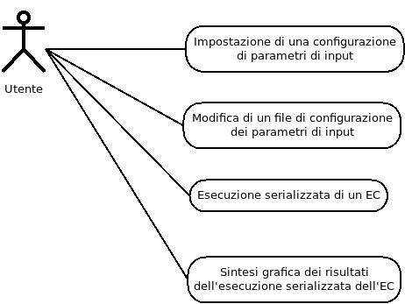

3.1.2 Class Diagram

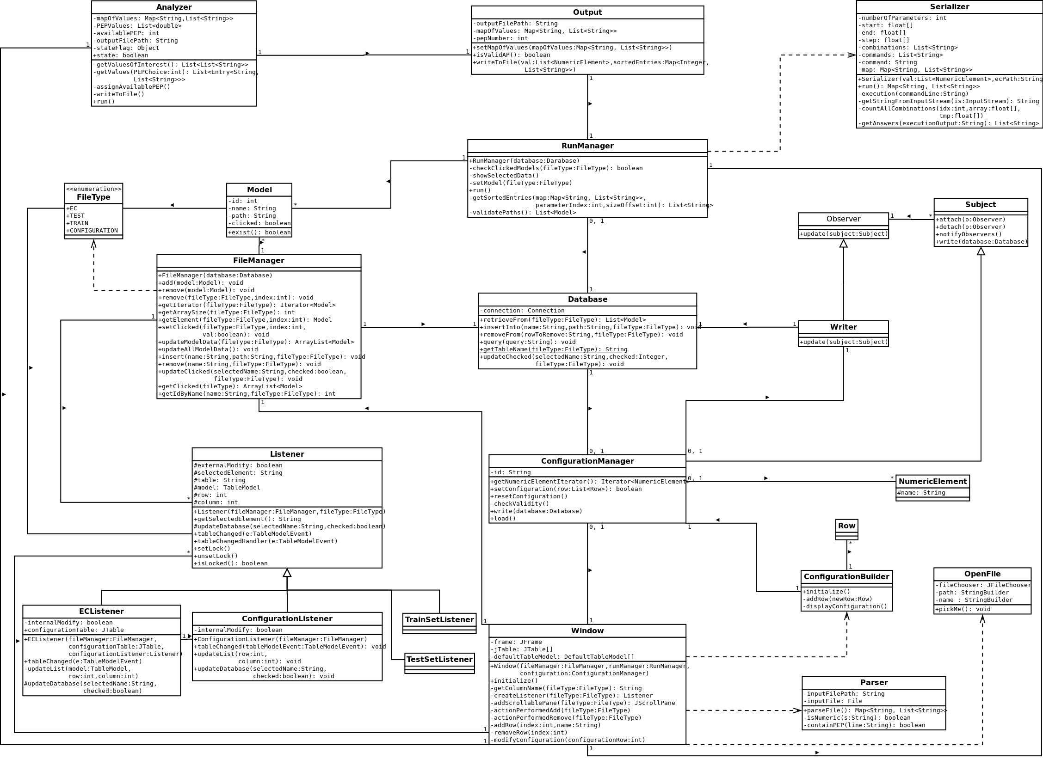

3.1.3 Object Diagram
Il seguente Object Diagram descrive l’istante in cui li sistema imposta una configurazione dei parametri di input.

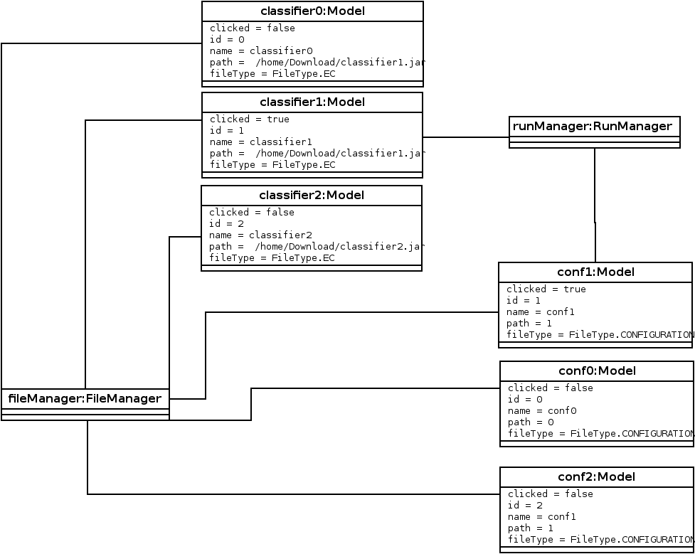

3.2 Dynamic Models

3.2.1 Sequence Diagrams
UC10 : Impostazione di una configurazione di parametri di input

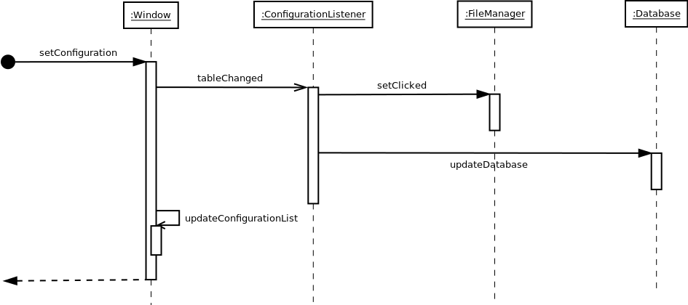

3.2.2 Activity Diagrams
UC12 : Modifica di una configurazione di parametri di input

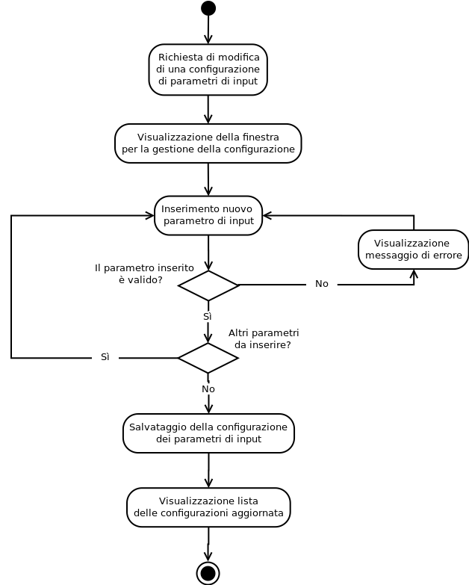

UC16: Esecuzione serializzata di un EC
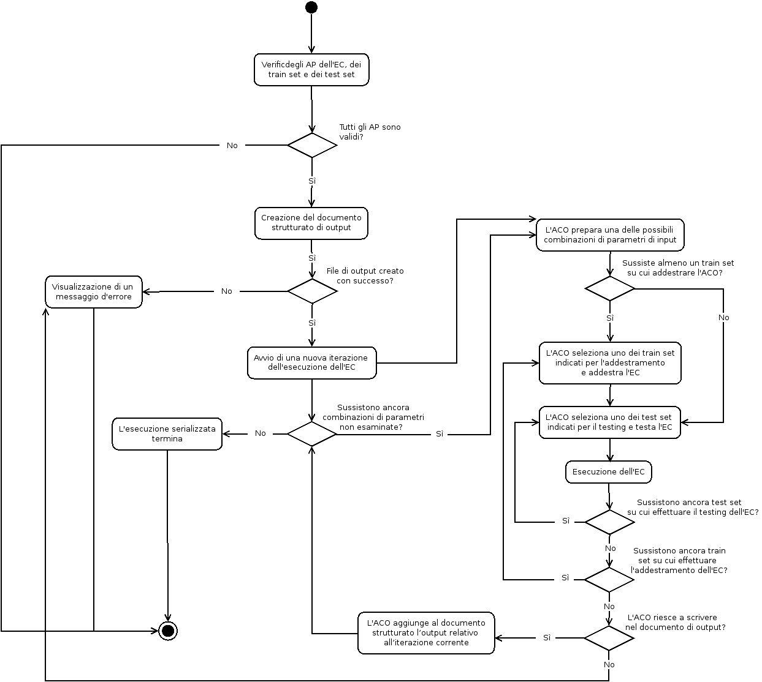

UC18: Sintesi grafica dei risultati dell’esecuzione serializzata dell’EC

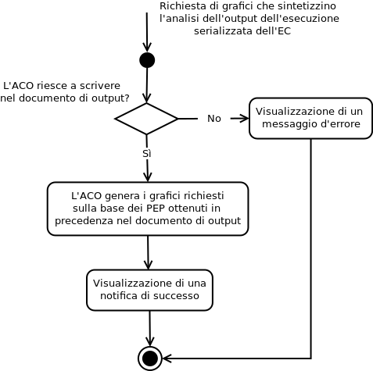

3.2.3 State Machine Diagrams
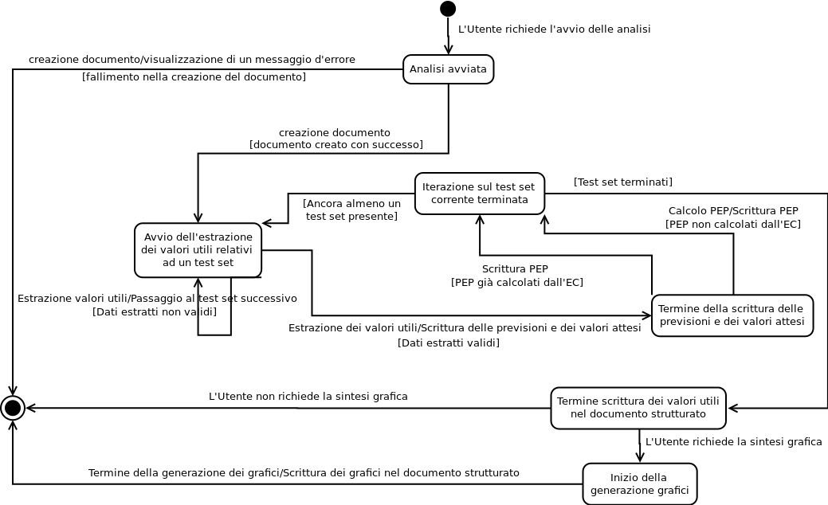
Macchina a stati dell’analisi e della sintesi dei risultati dell’esecuzione serializzata dell’EC

4.0 Vincoli

- “Prima di poter impostare una configurazione dei parametri di input, deve essere stato impostato un EC”
Context RunManager::setModel(FileType fileType)
pre: self.getCheckedModel(FileType.EC) <> null

2. “Prima di poter modificare una configurazione dei parametri di input, essa deve essere stata creata in precedenza”
Context RunManager::setModel(FileType fileType)
pre:self.database.retrieveFromTable(FileType.CONFIGURATION).includes(self.getCheckedModel( FileType.CONFIGURATION))

